



《智能防伪考勤系统》
项目需求说明

V1.1

版本/状态 | 作者 | 日期 | 备注
1.0 | 陈嘉博、安典坤、蔡林希、董睿、涂煜洋 | 2020-07-09 | 创建
1.1 | 陈嘉博、安典坤、蔡林希、董睿、涂煜洋 | 2020-07-31 | 修订

目 录

第一部分 引言 1
一、说明 1
二、定义 1
第二部分 综述 1
一、项目背景 1
二、建设目标 2
三、建设原则 2
1.实用有用 2
2.灵活先进 2
3.界面友好 2
4.兼容扩展 2
5.安全可靠 3
四、用户业务需求示意图 3
1、整体业务需求示意图 3
2、需求详细说明 3
2.1 工作日程表设置修改模块 3
2.1.1 查看工作日历 3
2.1.2 出差请假申请 4
2.1.3 请假审核 4
2.1.4 考勤时间修改 4
2.1.5 导入国家工作日 4
2.2 考勤信息收集管理模块 4
2.2.1 签到、身份验证 4
2.2.2 日签到表查看 5
2.2.3 员工工作日修改 5
2.2.4 管理者查看员工个人考勤情况 5
2.2.5 管理者设置公司工作日 5
2.2.6 员工查看签到记录 6
2.2.7 员工考勤信息导出 6
2.2.9 管理者查看修改个人签到表 6
2.2.10 管理者查看修改日（月）签到表 6
2.2.11 签到申诉 6
2.3 员工信息收集管理模块 6
2.3.1 添加/删除员工信息 6
2.4 其他功能模块 7
2.4.1 管理者注册、登录 7
2.4.2 合法考勤机器管理 7
2.4.3 问题反馈 7
第三部分 需求分析 7
1、用例分析 8
1.1 打卡者（员工） 8
1.1.1 签到用例描述 8
1.1.2 查看工作日用例描述 9
1.1.3 出差请假申请用例描述 9
1.1.4 签到申诉用例描述 10
1.1.5 查看签到记录用例描述 10
1.2 管理人员 11
1.2.1 人事管理人员登录系统用例描述 12
1.2.2 合法考勤机器物理地址管理用例描述 13
1.2.3 设置公司工作日用例描述 14
1.2.4 个人签到表查看用例描述 15
1.2.5 员工信息管理用例描述 15
1.2.5.1 管理员增删员工信息 15
1.2.5.2 管理员添加员工与考勤信息 16
1.2.5.3 管理员删除该员工及考勤相关信息 16
1.2.6 员工工作日修改用例描述 17
1.2.7 日签到表查看用例描述 18
1.2.8考勤时间修改用例描述 18
1.2.9 请假审核用例描述 19
1.2.10 管理员查看修改个人签到表用例描述 19
1.2.11 管理员查看更改日（月）签到表用例描述 20
2、界面风格 21
2.1 界面设计原则 21
2.2 界面一致性 22
第四部分 验收标准 22
1、功能范围 22
2 性能指标 23
第五部分 环境和部署要求 24
一、网络部署图 24
二、 应用部署图 24
三、运行环境说明 25
1、服务器 25
2、客户端环境 25

第一部分 引言

一、说明
编写本说明书的目的是为了准确阐述项目具体业务需求和需求边界，本说明书的作者是【“007 监督员”制造】项目组，本说明书的确认者是项目组组长，本说明书的读者是项目所有直接干系人。
本说明书是指导项目实施的重要指导性文件，也是用户最后进行验收（终验）的依据，说明书中内容一旦确认双方将以此为基础开展工作。如果需要变更说明书内容，必须走变更流程，变更必须得到甲乙双方书面确认，最后变更内容将作为本文的一部分，在项目实施过程中得以体现。

二、定义
活体检测：活体检测是综合利用各种技术，如人脸识别、指纹识别、声纹识别、DNA 识别等，提取被检测人员独特的生理特征，通过与原有数据进行比对进而确定被检测人身份，验证用户是否为真实活体本人操作。可有效抵御照片、换脸、面具、遮挡以及屏幕翻拍等常见的攻击手段，从而帮助用户甄别欺诈行为，保障用户的利益。

第二部分 综述

一、项目背景
当前国内公司的考勤打卡方式非常多样化，包括门禁打卡、密码打卡、指纹打卡、定位打卡、人脸打卡等。但是这些打卡方式都存在一些很明显的缺点，不能保证考勤的准确性。比如最简单的刷卡打卡，阻止不了别人代替打卡；指纹打卡，一个小熊软糖就可能进行指纹攻击；简单的人脸打卡可能通过一张图片或者一段视频就可能被破解……因此，单一的身份验证方式不能保证考勤的准确率。
随着社会的飞速发展以及各行业对快速有效的身份验证的迫切要求，生物特征识别技术在近十几年中得到了飞速的发展。当前的生物特征识别技术主要包括指纹识别、人脸识别、唇语识别、声纹识别、虹膜识别、DNA 识别等。其中唇语识别、声纹识别、人脸识别都是非接触式采集特征，支持远程识别，采集设备很简单，普通的摄像头和麦克风即可，不像虹膜、指纹识别等要求特殊的设备，同时，具有交互自然、操作简单、用户接受程度高等优点。
为了满足企业的考勤需求，提高考勤的准确率和效率，提升企业的效益，我们打算综合利用唇语识别、声纹识别、人脸识别技术，开发一个智能防伪考勤系统。

二、建设目标
综合使用多种检测方法，在语音识别的同时进行唇语识别、声纹识别的方法，在极大提高系统检测防攻击性的同时，兼顾时间成本。努力打造适用广泛的具有高防攻击性的先进考勤系统。

三、建设原则

1.实用有用
从考勤系统的实际需求出发，兼顾系统的防攻击性与检测时间成本，建设一个大家能用的起来，有人愿意用，并且好用能解决实际问题，让多方受益的考勤系统。

2.灵活先进
系统要有一定的灵活性，要能适应业务流程的变化，业务规则的变化，业务规模的扩大等，而不需要因为这些变化去对系统进行二次开发。在技术上系统要有一定的成熟性和前瞻性，必须考虑跨平台和负载均衡等，保证在 3 到 5 年框架和技术上不落后。

3.界面友好
充分考虑用户实际需求，提供员工、管理员工作界面，人工计算机交换界面要求尽量使用图形化技术。

4.兼容扩展
要求系统要有整体规划，能适应大部分公司的考勤需要，要能和现有外部系统有限集成，要能提供对后续其他方向上业务的平台支持。

5.安全可靠
系统必须保证网路、硬件、软件和服务体系安全，必须保证系统数据安全，必须提供运行环境自动检测和故障恢复功能。

四、用户业务需求示意图

1、整体业务需求示意图
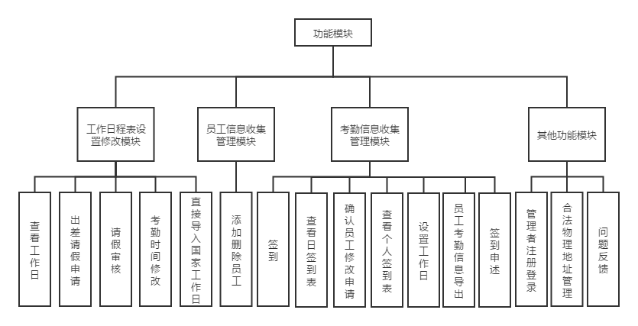

2、需求详细说明

2.1 工作日程表设置修改模块

2.1.1 查看工作日历
为方便员工查看自己的工作日历，员工可以在界面将工作日历调出

2.1.2 出差请假申请
由于员工个人可能的作息时间调整，考勤的时间可能会有所变化，这需要系统能够满足员工申请出差、请假的需求。

2.1.3 请假审核
由于员工的请假需求，管理员需要及时审核员工的请假申请，并作出回应。
管理员在请假审核界面对作出申请的员工进行审核，给出通过或驳回的回应。员工会收到相应的回应。

2.1.4 考勤时间修改
由于公司可能的作息时间调整，考勤的持续时间可能会有所变化，这需要管理员及时对考勤时间进行修改。
管理者在考勤时间修改界面对考勤时间的持续段进行修改，修改成功后提交服务器，完成修改后员工界面的工作时间表会进行相应更新。

2.1.5 导入国家工作日
考虑国家节假日安排的时效性和及时性，同时减少管理者直接手动修改的负担，针对国家的假期安排的变化，可以及时地接收到，并且自动对于考勤的时间进行初步安排，管理员只需在此基础上进行决策，并做进一步的修改。

2.2 考勤信息收集管理模块

2.2.1 签到、身份验证
员工通过人脸识别进行签到，由于传统的人脸识别不能确定在镜头前的是本人还是照片、视频，员工需要念出屏幕上随机跳出的数字以证明自己是真人。

2.2.2 日签到表查看
由于工作需要，管理者需要随时方便的对员工的考勤信息进行监督。
管理者在考勤信息查看界面可以按日期查看员工整体的考勤情况。

2.2.3 员工工作日修改
由于节假日以及企业安排需要，员工的工作打卡日需要进行相应调整，管理者需要在系统中对工作日进行相应调整。
管理者需要在系统中选择需要改变的日期，包括将原本的工作日修改为休假日，将原本的休假日修改为工作日，并修改其相关属性，修改成功后提交服务器，系统完成修改后员工界面的工作时间表会进行相应更新。

2.2.4 管理者查看员工个人考勤情况
管理者在登录到系统之后可以从系统中快速地通过员工姓名或员工工号查询到员工的相关考勤信息，并获得员工考勤信息的相关统计信息。管理者可以通过此功能查看员工本月和以前月份的考勤数据，此外还可以直观地获得员工的各月缺勤次数和考勤评价等统计数据和出差请假等特殊情况等备注信息。员工的考勤信息将通过日历的形式表现出来，而员工考勤的统计信息可以通过数据或图表的可视化形式呈现。

2.2.5 管理者设置公司工作日
管理者在登录到系统之后可以以日历的形式查看公司的工作日安排，并且此界面提供修改公司的部分工作日安排的功能。在设置更改公司日程安排的时需要管理人员确认自己的身份，此项确认可以通过特殊的密码或者声纹与人脸识别方法确认，在确认成功之后，管理者在通过身份确认之后需要确认自己之前的更改生效。在确认之后公司工作日安排修改将生效，此更改将会影响到人员考勤记录仓库中所有人需要考勤的日期。

2.2.6 员工查看签到记录
员工可以查看自己的签到记录，有问题的话可以向人事管理提出申诉

2.2.7 员工考勤信息导出
管理者不止能够直接看到数据，还应该能够保存记录员工的考勤信息。为了便于对数据的存储以及进一步处理，管理者可以将员工的考勤信息导出为 excel 文件。

2.2.9 管理者查看修改个人签到表
管理者可以查看每个员工的签到表，并对于员工提交的备注（如请假加班或者未出勤的里有等）进行回复和记录。

2.2.10 管理者查看修改日（月）签到表
管理者可以以时间为依据对于签到表的信息进行查看与修改。

2.2.11 签到申诉
如果员工觉得自己的考勤记录有问题，或者活体验证失败，可以手动想人事管理提出申诉，需要填写申诉表，可提交照片以证明。

2.3 员工信息收集管理模块

2.3.1 添加/删除员工信息
管理者在登录到系统之后可以在人员信息仓库界面对仓库中的人员进行变化修改。其中修改包括两种操作，分别为添加和删除。添加人员信息时要求被添加的人员在场，添加的员工基本信息包括员工的姓名和工号，这将作为之后查询员工信息的依据，在输入员工的姓名工号之后，系统将获取员工的考勤所需信息，包括人脸信息和声纹信息。人脸信息获取时将会要求被录入者通过对摄像头摇头或眨眼的形式获取员工的面部信息。声纹获取时将会通过麦克风收录被录入者对于数字 1 到 10 的声纹信息作为今后考勤的判别数据。在成功获得员工的身份信息之后，系统会在管理人员通过给定的形式确认自己身份后确定是否录入该员工，在录入确认生效之后系统将添加相应员工的信息并在之后获取该员工的考勤信息并统计。

2.4 其他功能模块

2.4.1 管理者注册、登录
人事管理者可以通过向软件系统进行注册获得管理员账号，并通过该账号在服务器中建立由该账号管理的人员管理仓库。管理员在注册时可以选择个人注册或企业注册，个人用户可以使用手机号码作为注册依据，而企业级用户则需要提供相应的企业证明方可注册成功。注册成功之后管理者可以提供相应的账号和密码在管理客户端登录管理员账号对公司员工考勤进行管理。

2.4.2 合法考勤机器管理
管理员可以在考勤设备管理界面查看当前被授权可以进行考勤操作的设备，并对考勤进行添加或删除的管理。员工可以在被授权的机器上在软件客户端上进行考勤操作。对考勤机器的添加操作需要管理员端与考勤机器的客户端进行授权设定，授权设定通过 MAC 地址对机器进行唯一指定，管理员经过连接和设定之后需要通过系统的身份验证再进行确定方可完成对机器的授权。考勤机器的删除也需要对管理员的身份进行验证并提供确认之后方可在系统中删除相关考勤机器信息的闪出，被删除考勤信息的机器便不能再进行考勤操作。

2.4.3 问题反馈
针对软件出现的问题，或是对于软件的使用有意见和建议的情况下，管理者可以发送消息给软件方，提出自己的意见和建议。

第三部分 需求分析

1、用例分析

1.1 打卡者（员工）
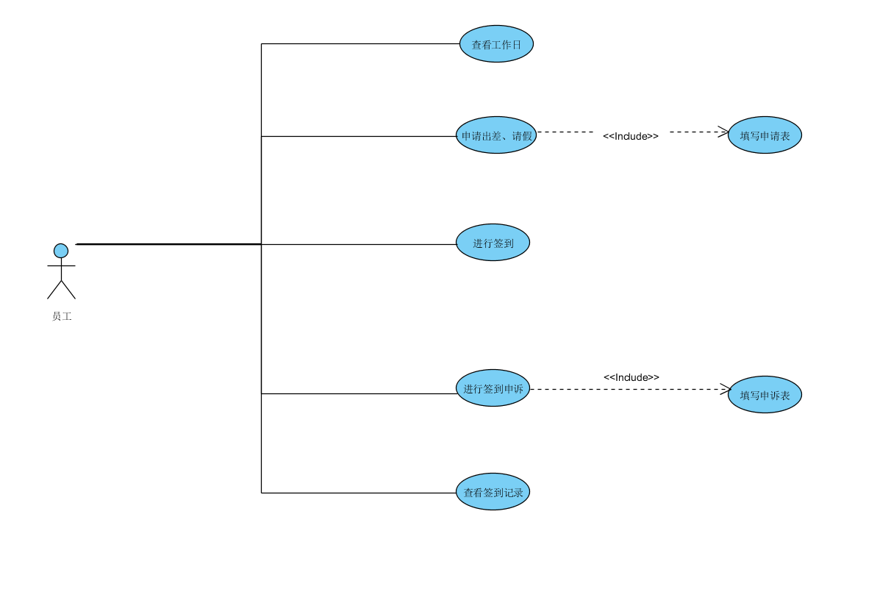

1.1.1 签到用例描述
ID | ICS1001
用例名称 | 签到
主要执行者 | 员工
前置条件 | 工号
事件流 | a.输入工号，点击签到按钮  b.屏幕跳出思维随机数字  c.员工看着摄像头念出屏幕上的数字  d.身份验证、记录考勤电脑 MAC、签到成功
可选事件流 | 如果身份验证失败，反馈验证失败的原因
后置条件 | 弹出提示，签到成功

1.1.2 查看工作日用例描述

ID | ICS1002
用例名称 | 查看工作日
主要执行者 | 员工
前置条件 | 工号
事件流 | a.输入工号  b.点击查看工作日按钮  c.屏幕显示该员工工作日  d.身份验证、签到成功
可选事件流 | 输入工号错误，提示失败
后置条件 | 返回工作日的相关界面

1.1.3 出差请假申请用例描述

ID | ICS1003
用例名称 | 出差请假申请
主要执行者 | 员工
前置条件 | 工号
事件流 | a.输入工号  b.点击出差请假申请  c.填写表格，系统自动填写申请者，申请者应写明时间、原因  d.身份验证、签到成功
可选事件流 | 工号不存在，提示工号输入错误。
后置条件 | 表格填写成功且发送成功，提示操作成功。

1.1.4 签到申诉用例描述

ID | ICS1004
用例名称 | 签到申述申请
主要执行者 | 员工
前置条件 | 工号
事件流 | a.输入工号  b.点击出差请假申请  c.填写表格，系统自动填写申请者，申请者应写明时间、原因  d.身份验证、签到成功
可选事件流 | 工号不存在，提示工号输入错误。
后置条件 | 表格填写成功且发送成功，提示操作成功。

1.1.5 查看签到记录用例描述

ID | ICS1005
用例名称 | 查看签到记录
主要执行者 | 员工
前置条件 | 工号
事件流 | a.输入工号  b.点击查看签到记录  c.显示签到记录
可选事件流 | 工号不存在，显示输入错误
后置条件 | 返回该员工的签到记录

1.2 管理人员
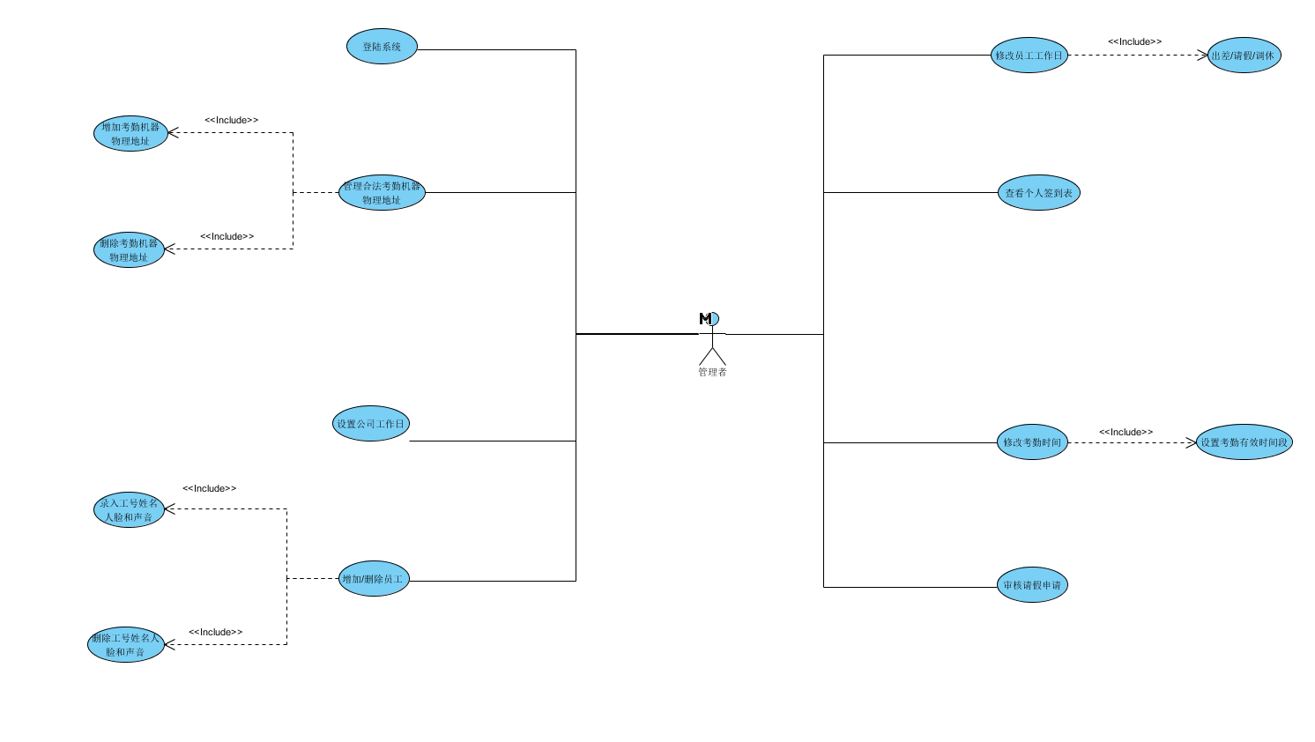
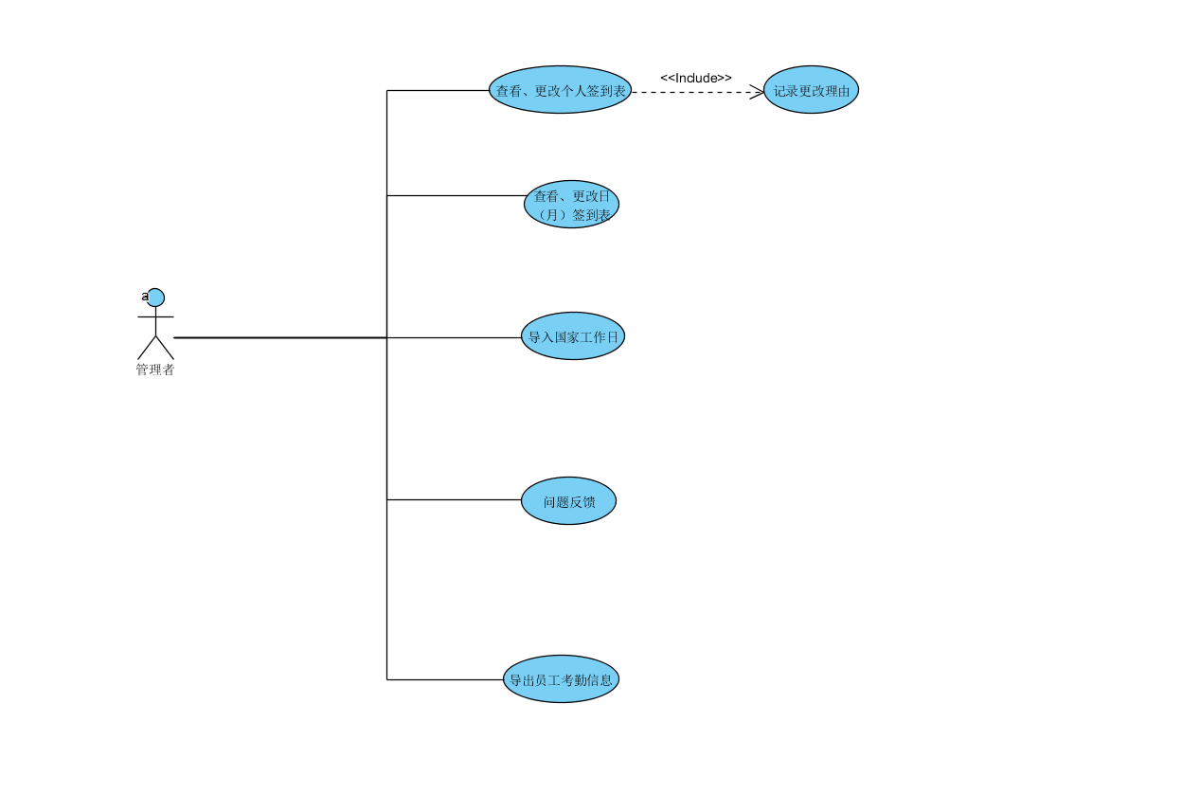

1.2.1 人事管理人员登录系统用例描述

ID | ICS00010
用例名称 | 登录系统
父用例 ID | -
主要执行者 | 人事管理人员
前置条件 | 用户开启系统客户端
事件流 | 1. 人事管理人员进入登录界面。  2. 输入系统账号和密码。  3. 点击登录按钮登录。
可选事件流 | 账号或密码，提示登录失败。
异常事件流 | 3e：如果登录失败，则反馈用户登录失败原因
后置条件 | 登入成功进入管理界面

1.2.2 合法考勤机器物理地址管理用例描述

ID | ICS00020
用例名称 | 合法考勤机器物理地址管理
父用例 ID | -
主要执行者 | 人事管理人员
前置条件 | 用户已登入系统
事件流 | 1. 人事管理人员进入考勤机器管理界面。  2. 人事管理人员添加或删除考勤机器 MAC。
可选事件流 | -
异常事件流 | -
后置条件 | 系统添加/删除考勤机器 MAC，相应设备可拥有/失去考勤权限。

ID | ICS00021
用例名称 | 合法计算机物理地址添加
父用例 ID | ICS00020
主要执行者 | 人事管理人员
前置条件 | 用户已进入考勤机器管理界面。
事件流 | 1. 人事管理人员添加考勤机器 MAC。  2. 测试考勤机器能否正常考勤。
可选事件流 | -
异常事件流 | 2e：考勤设备无法正常考勤则放回添加时间 2 并反馈原因。
后置条件 | 系统添加考勤机器 MAC，相应设备可进行员工考勤操作。

ID | ICS00022
用例名称 | 合法计算机物理地址删除
父用例 ID | ICS00020
主要执行者 | 人事管理人员
前置条件 | 用户已进入考勤机器管理界面
事件流 | 1. 人事管理员删除考勤机器 MAC。  2. 系统验证管理人员身份并确认
可选事件流 | -
异常事件流 | -
后置条件 | 系统删除考勤机器 MAC，相应设备不可再进行员工考勤操作。

1.2.3 设置公司工作日用例描述

ID | ICS00030
用例名称 | 设置公司工作日
父用例 ID | -
主要执行者 | 人事管理人员
前置条件 | 用户已登录系统
事件流 | 1. 人事管理人员进入公司日历界面。  2. 人事管理人员设置某天日期为工作日或休息日。  3. 人事管理人员确定修改工作日。
可选事件流 | -
异常事件流 | -
后置条件 | 系统将相应时期设置为工作日或休息日。

1.2.4 个人签到表查看用例描述

ID | ICS00040
用例名称 | 调取考勤数据
父用例 ID | -
主要执行者 | 人事管理人员
前置条件 | 用户已登入系统
事件流 | 1. 人事管理人员进入员工考勤数据界面。  2. 人事管理人员通过工号或姓名查询某员工  3. 系统反馈该员工考勤信息。
可选事件流 | -
异常事件流 | 2e：工号或姓名不存在，系统反馈失败原因
后置条件 | -

1.2.5 员工信息管理用例描述

1.2.5.1 管理员增删员工信息
ID | ICS00050
用例名称 | 调取考职工基本信息管理
父用例 ID | -
主要执行者 | 人事管理人员
前置条件 | 用户已登入系统
事件流 | 1. 人事管理人员进入员工信息管理界面。  2. 向系统添加或删除员工信息。
可选事件流 | -
异常事件流 | -
后置条件 | 1. 系统记录员工信息，将其纳入考勤人员中。  2. 系统将用户信息从公司人员仓库中删除。

1.2.5.2 管理员添加员工与考勤信息
ID | ICS00051
用例名称 | 调取考职工基本信息管理
父用例 ID | ICS00050
主要执行者 | 人事管理人员
前置条件 | 用户已登入系统
事件流 | 1. 人事管理人员进入员工信息管理界面。  2. 用户通过工号或姓名查询某员工。  3. 用户向系统中添加员工工号与姓名。  4. 输入员工人脸信息。  5. 输入员工声音信息。  6. 确认添加员工。
可选事件流 | -
异常事件流 | 3e: 系统中已有此员工，反馈错误信息并不在做多余操作
后置条件 | 系统记录员工信息，将其纳入考勤人员中。

1.2.5.3 管理员删除该员工及考勤相关信息
ID | ICS00052
用例名称 | 调取考职工基本信息管理
父用例 ID | ICS00050
主要执行者 | 人事管理人员
前置条件 | 用户已登入系统
事件流 | 1. 人事管理人员进入员工信息管理界面。  2. 用户通过工号或姓名查询某员工。  3. 用户向系统中删除员工工号与姓名。  4. 系统确认管理人员身份并确定
可选事件流 | -
异常事件流 | 3e: 系统中未有此员工，反馈错误信息并不在做多余操作
后置条件 | 系统删除相关员工信息。

1.2.6 员工工作日修改用例描述

ID | ICS0007
用例名称 | 员工工作日修改
父用例 ID | -
主要执行者 | 管理人员
前置条件 | 登录系统
事件流 | 1. 管理人员进入考勤信息界面。  2. 在考勤信息界面选择日期进行修改。  3. 点击确认修改，修改成功。
可选事件流 | -
异常事件流 | 1. 管理人员进入考勤信息界面。  2. 在考勤信息界面选择日期进行修改。  3. 若选择修改日期已过。  3. 点击确认修改时，提示修改失败。
后置条件 | 员工工作表更新

1.2.7 日签到表查看用例描述

ID | ICS0008
用例名称 | 日签到表查看
父用例 ID | -
主要执行者 | 管理人员
前置条件 | 登录系统
事件流 | 1. 管理人员进入员工信息界面。  2. 在员工信息界面点击查看迟到信息。
可选事件流 | -
异常事件流 | -
后置条件 | -

1.2.8考勤时间修改用例描述

ID | ICS0009
用例名称 | 考勤时间修改
父用例 ID | -
主要执行者 | 管理人员
前置条件 | 登录系统
事件流 | 1. 管理人员进入考勤信息界面。  2. 在员工信息界面点击考勤时间设置，进入设置界面修改考勤时间。  3. 点击确认并保存，考勤时间设置成功。
可选事件流 | -
异常事件流 | -
后置条件 | -

1.2.9 请假审核用例描述
ID | ICS0011
用例名称 | 请假审核
父用例 ID | -
主要执行者 | 管理人员
前置条件 | 登录系统
事件流 | 1. 管理人员进入请假审核界面。  2. 在请假审核界面界面进行请假审核。
可选事件流 | -
异常事件流 | -
后置条件 | 通知申请请假人员请假的审核结果

1.2.10 管理员查看修改个人签到表用例描述
ID | ICS0012
用例名称 | 管理员查看修改个人签到表用例描述
父用例 ID | -
主要执行者 | 管理人员
前置条件 | 登录系统
事件流 | 1. 管理人员进入员工签到信息的页面  2. 在界面进行员工签到信息的查看。  3. 在界面更改有关信息。
可选事件流 | -
异常事件流 | -
后置条件 | 将信息更改的结果反馈给员工

1.2.11 管理员查看更改日（月）签到表用例描述
ID | ICS0013
用例名称 | 管理员查看更改日（月）签到表用例描述
父用例 ID | -
主要执行者 | 管理人员
前置条件 | 登录系统
事件流 | 1. 管理人员进入签到表的页面  2. 在界面进行签到表信息的修改。
可选事件流 | -
异常事件流 | -
后置条件 | 将更改后的签到表通知所有员工
1.2.12 导入国家工作日用例描述
ID | ICS0014
用例名称 | 导入国家工作日用例描述
父用例 ID | -
主要执行者 | 管理人员
前置条件 | 1.登录系统  2.网络连通
事件流 | 1. 管理人员进入签到表的页面  2. 管理人员导入国家工作日  3.系统自动根据国家工作日进行签到表的调整  4.管理人员对签到表进行调整、确认
可选事件流 | -
异常事件流 | -
后置条件 | 将导入国家工作日后的签到表通知所有员工

1.2.13 员工考勤信息导出用例描述

ID | ICS0016
用例名称 | 员工考勤信息导出描述
父用例 ID | -
主要执行者 | 管理人员
前置条件 | 管理人员登陆到考勤信息界面
事件流 | 1. 管理人员导出信息  2.员工考勤信息以 excel 的形式导出
可选事件流 | -
异常事件流 | -
后置条件 | 生成员工考勤信息的 excel

2、界面风格

2.1 界面设计原则
本系统坚持图形用户界面（GUI）设计原则，界面直观、对用户透明：用户接触软件后对界面上对应的功能一目了然，不需要多少培训就可以方便使用本应用系统。
界面设计员应该明白软件中用户是所有处理的核心，不应该有应用程序来决定处理过程，所以用户界面应当由用户来控制应用如何工作、如何响应，而不是由开发者按自己的意愿把操作流程强加给用户。
界面设计必须经过确认才能完成。

2.2 界面一致性
在界面设计中应该保持界面的一致性。一致性既包括使用标准的控件，也指使用相同的信息表现方法，如在字体、标签风格、颜色、术语、显示错误信息等方面确保一致。
（1） 标签提示：字体为不加重、宋体、灰色、透明、无边框、居中对齐、不带冒号；
（2） 对齐方法：尽量居中对齐
（3） 颜色：界面颜色基调为灰色，不得使用与灰色搭配起来刺眼的撞色
（4）界面风格：以下图为例
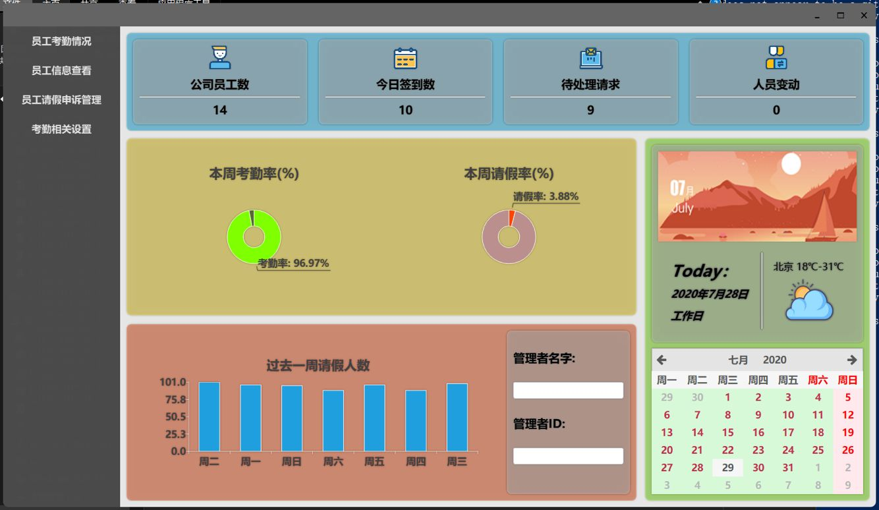
（6）按钮：圆角、宋体、字体居中对齐

第四部分 验收标准

1、功能范围

产品 | 模块 | 组件 | 规格/型号 | 角色
智能防伪考勤系统 | 登录认证单元 | 员工身份认证模块 | 签到、身份验证（人脸识别 + 语音识别） | 员工
智能防伪考勤系统 | 登录认证单元 | 管理员登陆模块 | 管理员注册、登陆系统 | 管理员
智能防伪考勤系统 | 考勤信息查看修改单元 | 员工个人信息管理模块 | 查看个人签到记录、查看工作日、进行请假出差申诉、进行签到申诉 | 员工
智能防伪考勤系统 | 考勤信息查看修改单元 | 员工考勤信息管理模块 | 查看员工考勤情况、设置公司工作日、修改签到表、审核请假、导出签到记录 | 管理者
智能防伪考勤系统 | 工作日表管理单元 | 工作日表管理模块 | 查看工作日表、更改工作日表、导入国家工作日，员工工作日表修改、 | 管理员
智能防伪考勤系统 | 其它模块单元 | 机器管理模块 | 考勤机器的管理 | 管理员

2 性能指标
登录模块：管理员登录系统时所需时间应小于7秒，当时间超过7秒时应当反馈相应登陆失败的原因并中断行为。
员工考勤模块：当员工输入自己的工号之后，系统应当基于员工数据库的规模在网络良好的情况下于0.5s、1s、2s的时间内获取到员工的身份数据，并在3s内从摄像头和麦克风获取到员工用于比对的人脸和声纹信息，并在1.5s内完成比对反馈考勤结果。
员工信息管理模块：员工信息管理模块在网络良好的情况下应当在用户的使用下在尽量短的时间内完成对员工信息的输入，并在1.5s内完成员工相关信息（姓名、工号、人脸信息、声纹信息）向数据库的添加。并在网络状态较差的情况下将相应时间缩减在7s之内，当时间超时时应当向用户反馈失败原因并中断行为。
员工信息管理模块：管理员查询员工考勤数据时，使用工号或姓名查询时系统应当基于数据库规模在0.5s、1s、1.5s之内返回相应的员工考勤数据。并且当只使用姓名查询员工数据时应当返回名字为该查询名字的所有员工的考勤信息。
公司工作日管理模块：管理员在从互联网获取国家工作日时在网络条件良好的情况下应当在1s之内对当前工作日历进行覆盖并且对管理员获取确认信息，并在获取确认之后立即将日历修改辐射到当前所有员工的考勤日历上。

第五部分 环境和部署要求

一、网络部署图
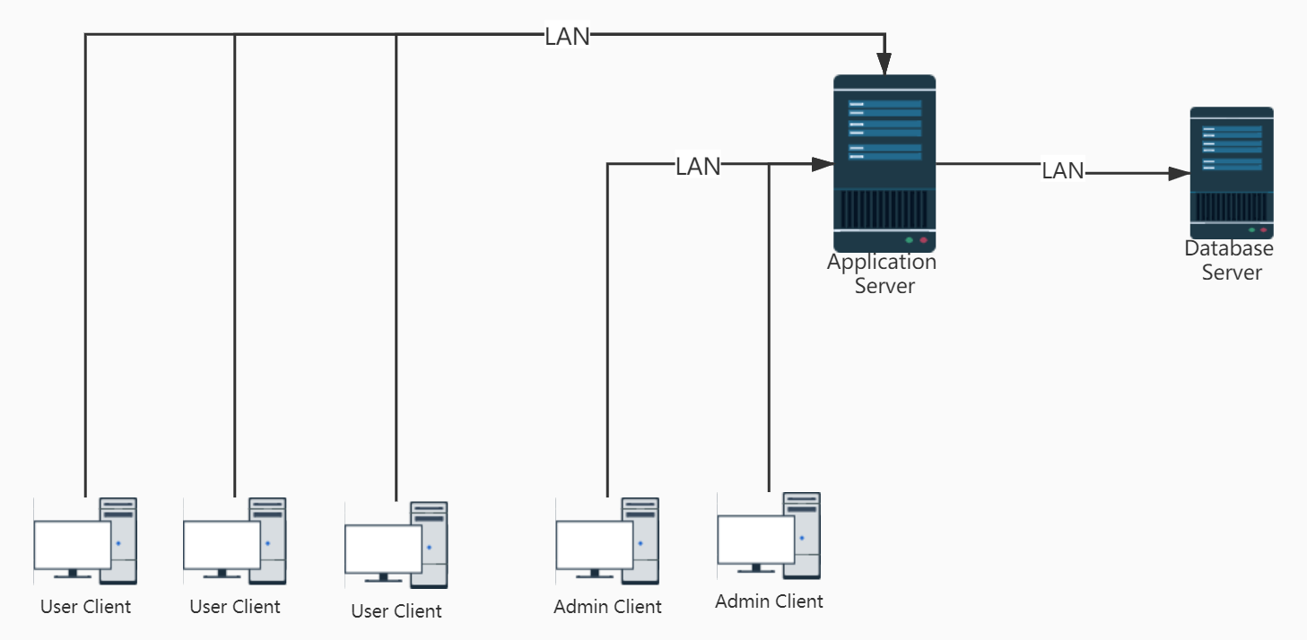

应用部署图
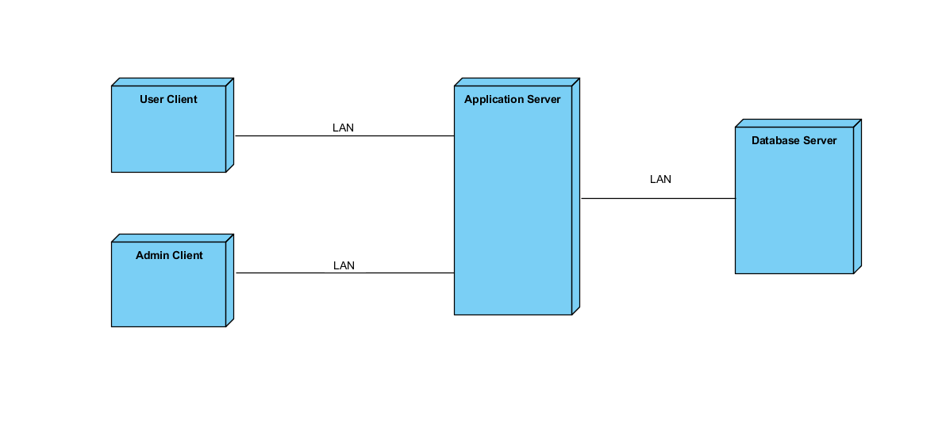

三、运行环境说明

1、服务器
Windows Server 10
1GB 以上内存，2GB 内存较优；
500GB 以上的硬盘空间，不包括数据存储空间
DB：MySQL 8.0

2、客户端环境
Pentium III或以上微处理器（CPU）
Microsoft Windows XP、 Windows Vista、Windows 7 及更高版本操作系统
512MB以上内存，建议使用1024MB内存
GTX 1050及以上显卡
摄像头31万像素及以上
48db及以下灵敏度的麦克风

